Vzorek vína za 3 a půl minuty. I to je víkendový Festival otevřených sklepů
Brno (12. listopadu 2013) – Již v pořadí 14. Festival otevřených sklepů otevře sklepy 29 vinařství v 5 obcích v okolí Mutěnic. Víkendový svátek vína, který si přijíždějí užít zejména návštěvníci z větších českých a moravských měst, ale i ze Slovenska a Polska, má svoje zvláštnosti. Ve srovnání s podobnými akcemi nabízí díky kyvadlové dopravě neopakovatelný zážitek putování mezi 5 obcemi a překvapivou pohodu ve sklepech. „Pokaždé je organizován v jiné části vinařské Moravy a pro mnoho milovníků vína se ta stává celoživotním program poznávání vinařů a jejich vín důvěrně a zblízka,“ říká ředitel festivalu Juraj Flamik z Nadace Partnerství.

Nastávající Festival otevřených sklepů, na který se připravují vinaři z Mutěnic, Dubňan, Svatobořic-Mistřína, Šardic a Hovoran, začíná v sobotu 16. listopadu v 10 hodin. Vstupní bránou je pro každého návštěvníka registrační místo, kde si může zakoupit vstupenku a vyzvednout startovní tašku. V Mutěnicích je startovní místo v sálu vinařství Jarošek, přímo v Mutěnických búdách, asi 300 od zastávky vlaku. Ze stejného místa se rozjíždí i celkem 9 autobusů, které po celou dobu zabezpečují kyvadlovou dopravu mezi všemi obcemi. „Dopravu už máme za ta léta odladěnou, mnohem větším oříškem je dostatek ubytovacích kapacit,“ vysvětluje Flamik. „Tentokrát festivalové obce nenabízí potřebné tisíce lůžek, takže jsme výhodné ubytovací balíčky zařídili i v hotelech v Hodoníně a dokonce i v hotelu Avanti v Brně. Vlakem z Brna do Mutěnic se dá na desátou pohodlně dorazit.“

Proč festival láká tolik lidí z daleka, si pořadatelé vysvětlují tím, že ve výběru nechybí žádný z významných vinařů v regionu a návštěvníci se na místě nemusí o nic starat. „Všechny informace mají v precizně zpracovaných průvodcích, doslova na každém rohu jsou směrovky ke sklepům, autobusy jezdí v předem stanovených časech,“ dodává manažerka festivalu Barbora Pavlíčková. Podle ní prý ale lidé nejezdí na festival jen kvůli perfektní organizaci. „Nabídka vín je na festivalu taková, že po celých 17 hodin trvání festivalu by návštěvník musel ochutnat jedno víno každé 3,5 minuty. Navíc 3 z festivalových vinařství mají vína v Salónu vín 2013, 5 vinařství má letos 22 vín mezi Svatomartinskými a k tomu všemu ještě lákavý gastronomický program, který začíná banketem v pátek večer v restauraci U Chytilů v Dubňanech,“ popisuje Pavlíčková. „Znalcům doporučím srovnání vín vyráběných moderními metodami s víny klasicky zrajícími v sudech. Taková vinařství jsou na festivalu těsně vedle sebe,“ dodává a konkrétní jména tají.

Když k tomu připočteme muziky, cimbálky a místní pochutiny přímo ve sklepech, obrázek Festival otevřených sklepů nabývá jasné obrysy. Úspěšný koncept této akce stál modelem i pro další akci z dílny Nadace Partnerství, nazvané Víno z blízka. Jedná se o festival moravských vín v Brně, který těží z dobrých vztahů pořadatelů a vinařů a představuje je v brněnských restauracích a vinárnách. Letos jeho druhý ročník začal 8. prosince.
Informace o kulturním programu, možnostech výhodného ubytování a festivalové kyvadlové dopravě jsou k dispozici na www.otevrenesklepy.cz.

Kontakty:

Juraj Flamik, ředitel Festivalu otevřených sklepů, e-mail: juraj.flamik@nap.cz, tel. 515 903 117, 606 763 117
Profesní odbornost: vinařská turistika, enologie, cykloturistika a cestovní ruch

Martin Gillár, PR manažer Festivalu otevřených sklepů, e-mail: martin.gillar@nap.cz, tel: 515 903 122, 775 958 907

Podklady ke stažení (foto, logo, flash bannery, tiskoviny v pdf.):
http://www.otevrenesklepy.cz/www-upload/file/2013/PODZIM/PLAKATY/FOS_PODZIM_2013_PODKLADY%20PRO%20PROPAGACI.ZIP

Vstupenky v e-shopu (eshop.nadacepartnerstvi.cz) Nadace Partnerství nebo v síti Ticketstream, objednávky pro skupiny telefonicky na čísle 515 903 144.


Projekt s podporou Vinařského fondu: Produktoví partneři:
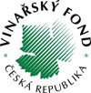
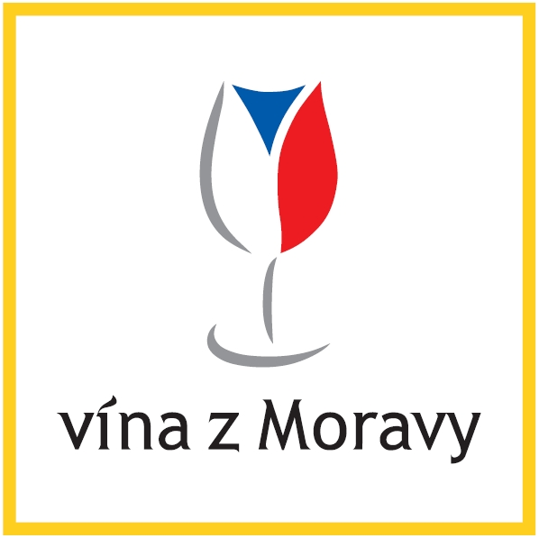


Hlavní mediální partneři:


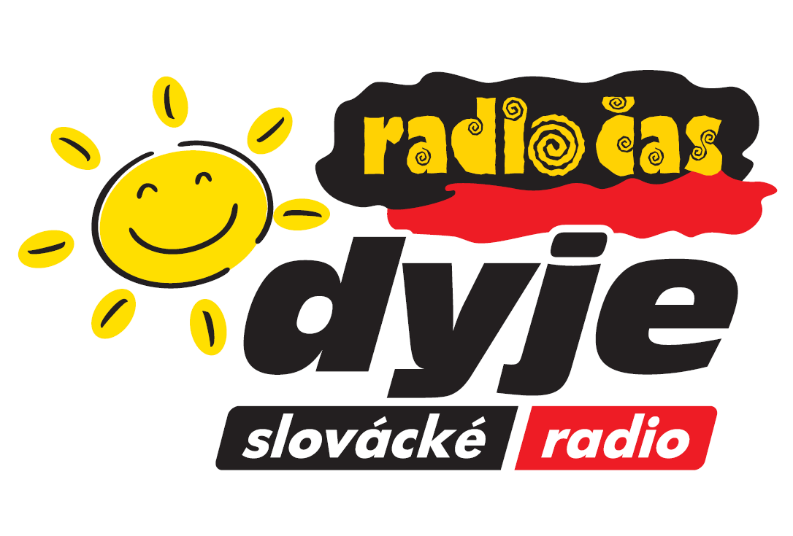

Partneři






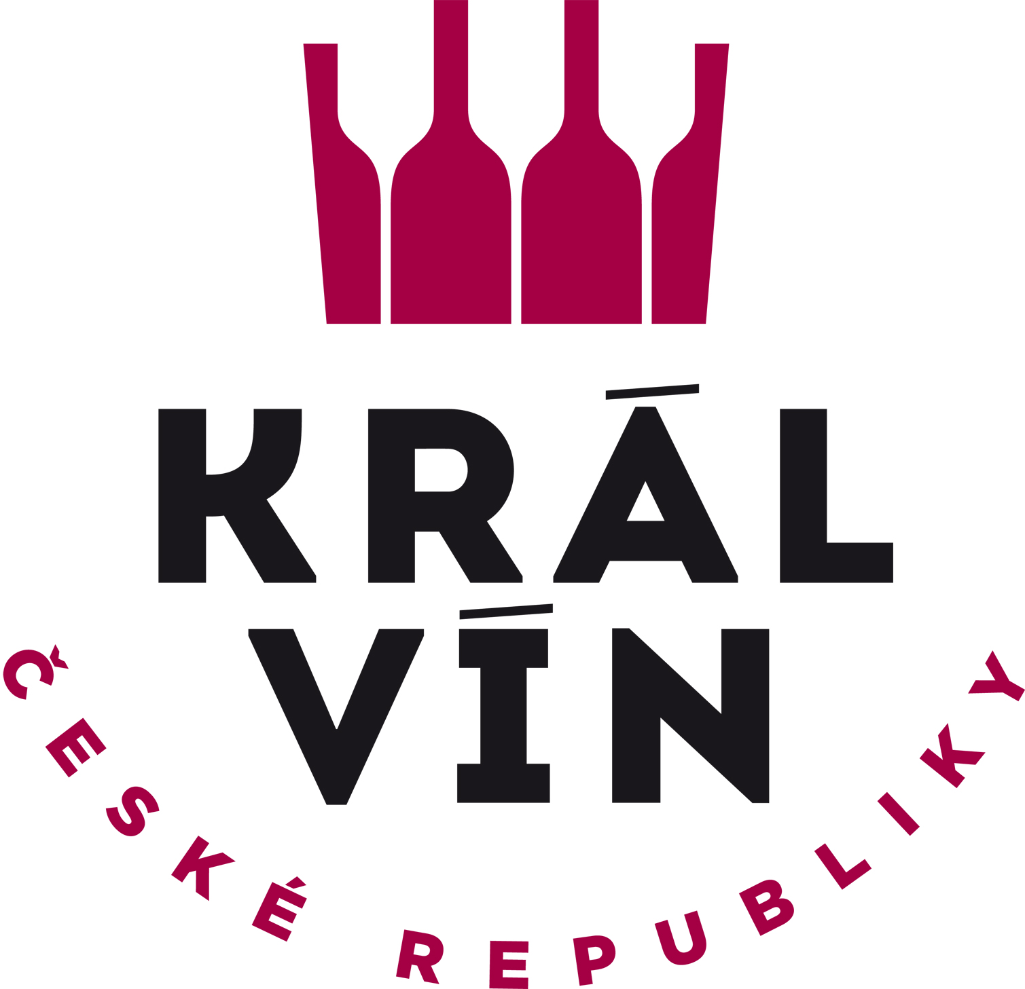



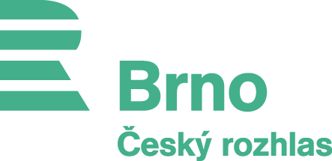

Nadace Partnerství pomáhá lidem, aby chránili a zlepšovali svoje životní prostředí. Poskytuje jim k tomu granty, odborné znalosti i služby a inspiraci ze zahraničí. Podporuje výsadbu stromů, ochranu přírody, šetrnou dopravu a turistiku, využívání obnovitelných zdrojů energie a kvalitní veřejná prostranství. Během 20 let své existence podpořila prostřednictvím nadačních příspěvků ve výši přes 273 miliónů korun 2 858 projektů. Společně se čtyřmi sesterskými nadacemi v Bulharsku, Maďarsku, Rumunsku a na Slovensku je součástí asociace Environmental Partnership Association.
Nevyřešíme problém za vás, vyřešíte ho s námi!
www.nadacepartnerstvi.cz

Festival otevřených sklepů je unikátním produktem zážitkové a vinařské turistiky. V jeho rámci se milovníkům vína, kultury a nevšedních zážitků několikrát do roka na jeden víkend otevřou desítky sklepů v několika obcích jedné z vinařských podoblastí jižní Moravy. To vše v jedinečné atmosféře jižní Moravy a za doprovodu kulturních a gurmánských akcí. www.otevrenesklepy.cz
Festival otevřených sklepů organizuje prostřednictvím obecně Partnerství, o.p.s. Nadace Partnerství

